**Windows Skywalking+Elasticsearch 部署**

<https://blog.csdn.net/tx1721110240/article/details/107733461?spm=1001.2101.3001.6650.8&utm_medium=distribute.pc_relevant.none-task-blog-2%7Edefault%7EBlogCommendFromBaidu%7Edefault-8.highlightwordscore&depth_1-utm_source=distribute.pc_relevant.none-task-blog-2%7Edefault%7EBlogCommendFromBaidu%7Edefault-8.highlightwordscore>

Elasticsearch学习第1篇——下载、启动（windows版本6.8.1）  
https://blog.csdn.net/m0_37617778/article/details/100092044  
  
用管理员执行cmd命令  
启动 elasticsearch  
D:\software\elasticsearch-6.8.8\bin>elasticsearch-service.bat start  
The service 'elasticsearch-service-x64' has been started  
  
关闭 elasticsearch  
D:\software\elasticsearch-6.8.8\bin>elasticsearch-service.bat stop  
The service 'elasticsearch-service-x64' has been stopped

D:\software\elasticsearch-6.8.8\bin>elasticsearch-service.bat start  
The service 'elasticsearch-service-x64' has been started

访问：<http://localhost:9200/>

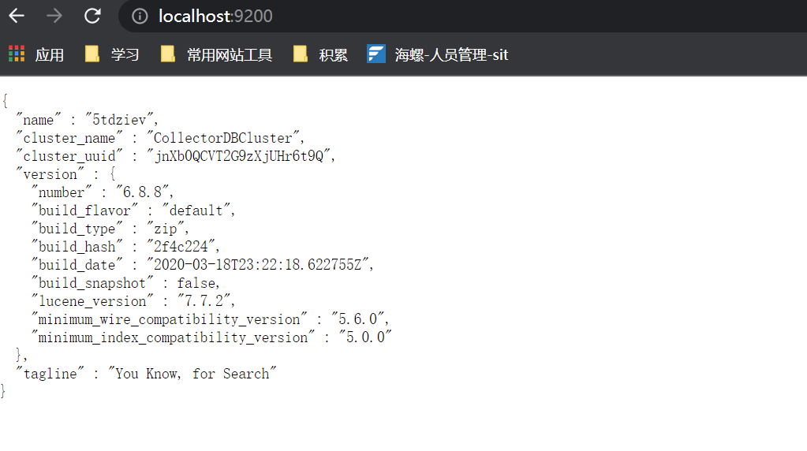

### 因为Skywalking默认使用H2作为数据库，但H2重启后数据会丢失，所以我们需要修改数据源使用Elasticsearch，进入config文件夹，编辑application.yml文件

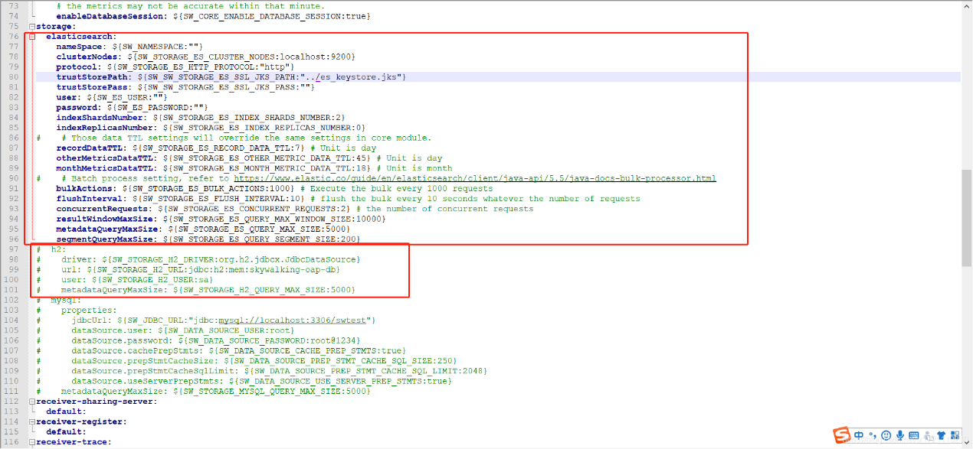

整体主要分为三个部分:  
  
1.skywalking-collector：链路数据归集器，数据可以保存在H2或ElasticSearch  
  
2.skywalking-web：web的可视化管理后台，可以查看归集的数据  
  
3.skywalking-agent：探针，用来收集和推送数据到归集器  
  
  
然后修改一下Skywalking的启动端口，默认是8080，但我的端口被占用了。  
进入webapp目录，编辑webapp.yml文件 更改成 9090  
  
接下来启动 Skywalking，进入bin目录  
 这里webappService.bat 是启动UI界面，oapService.bat是启动后端，所以我们选择startup.bat（因为是他们的集合）

启动时候 出现如下：

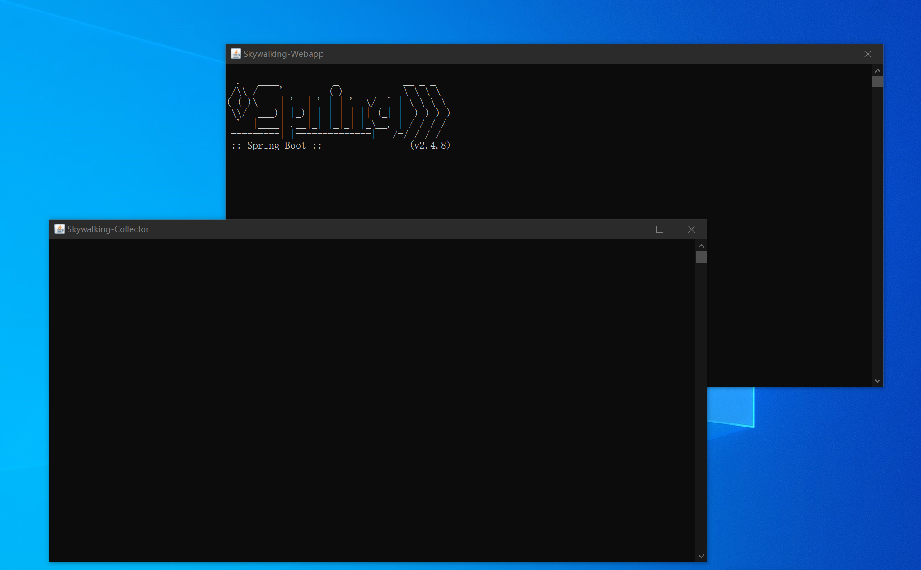

访问页面 <http://localhost:9090/>

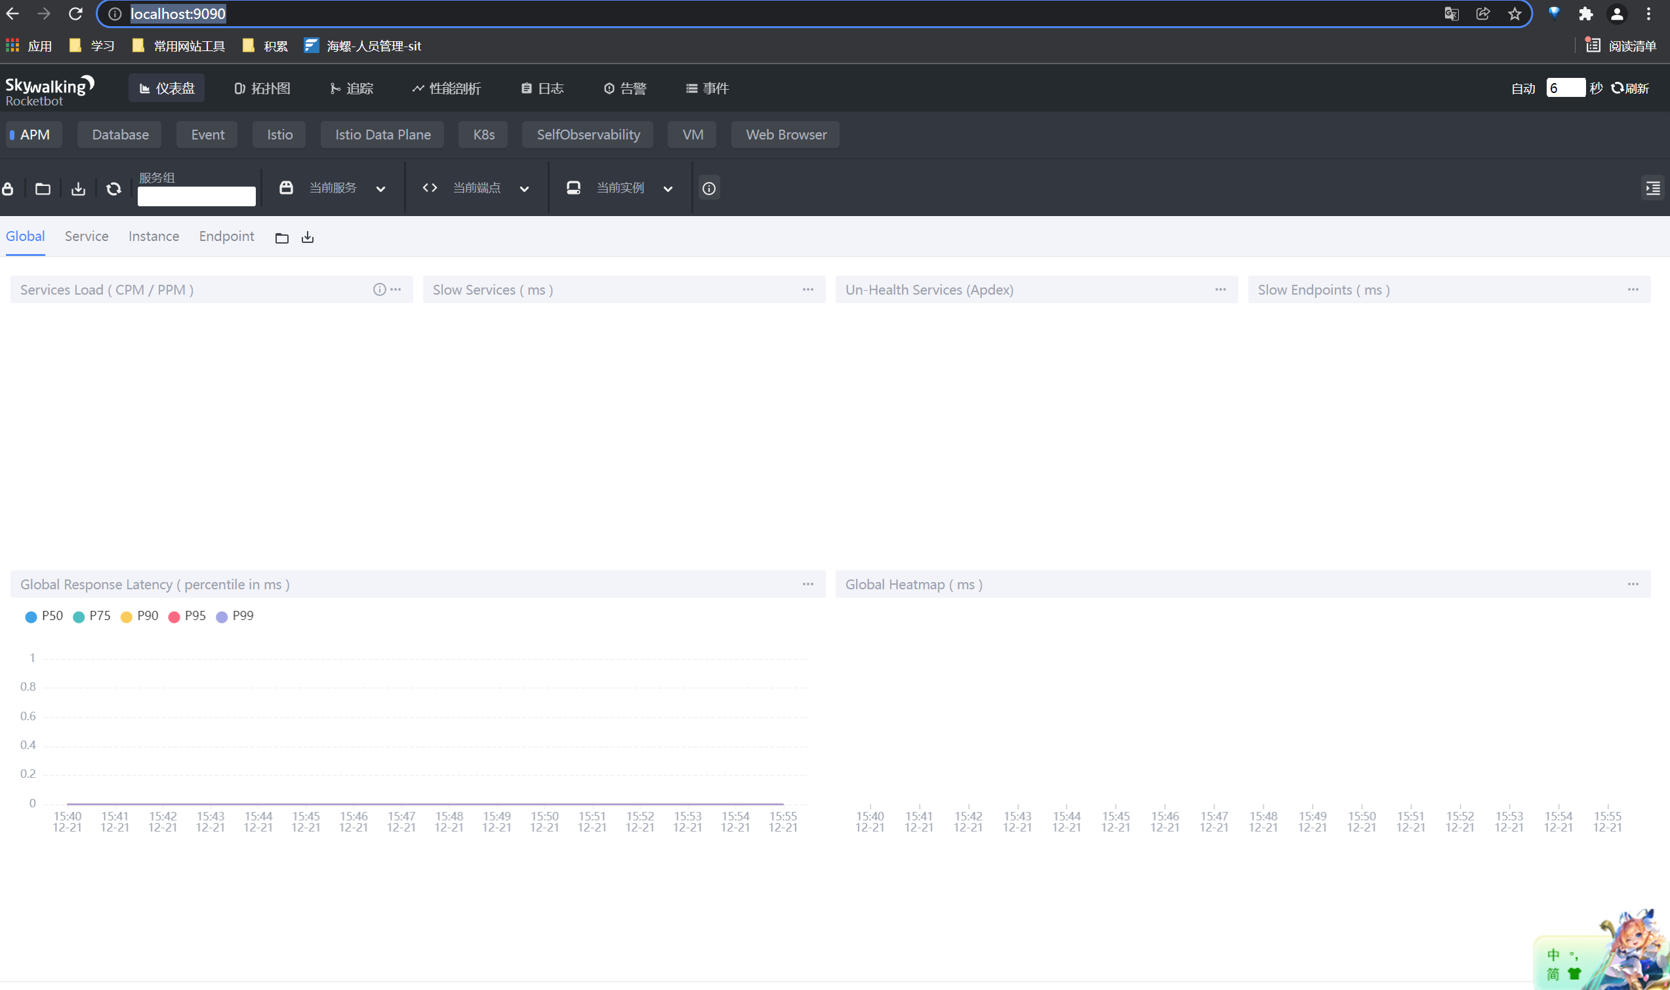

Java项目接入

skywalking支持很多项目，比如Java、.net、github、sample等，这里我只讲下Java项目的接入使用，其他项目大家可自行查看官方文档。

修改agent/config/agent.config文件内容，只需要修改以下两行

agent.service_name=${SW_AGENT_NAME:YFW_Java}

collector.backend_service=${SW_AGENT_COLLECTOR_BACKEND_SERVICES:192.168.2.211:11800}

注：agent.servicename是你的java项目的名称；collector.backendservice是项目连接skywalking的IP地址和端口号。

将agent打包并上传到java项目服务器上，在java程序启动时添加下面这个参数启动即可。

-javaagent:/Users/stephenshen/app/skywalking/agent/skywalking-agent.jar

其中：agent.service_name=${SW_AGENT_NAME:YFW_Java}我改成了

agent.service_name=${SW_AGENT_NAME:zhb-test-skywalking}

-javaagent:/Users/stephenshen/app/skywalking/agent/skywalking-agent.jar

对应我的是：

-javaagent:D: /software/skywalking-apm-8.7.0-elk6.8.8/apache-skywalking-apm-bin/agent/skywalking-agent.jar

注：指定skywalking-agent.jar文件的完整路径

然后将skywalking页面刷新一下，便可看到数据了。

后面发现按照上面的来弄,没有看到数据,然后

D:\software\skywalking-apm-8.7.0-elk6.8.8\apache-skywalking-apm-bin\agent\logs去看日志 发现日志在报错，说明之前的ES配置出现了问题，重新调整

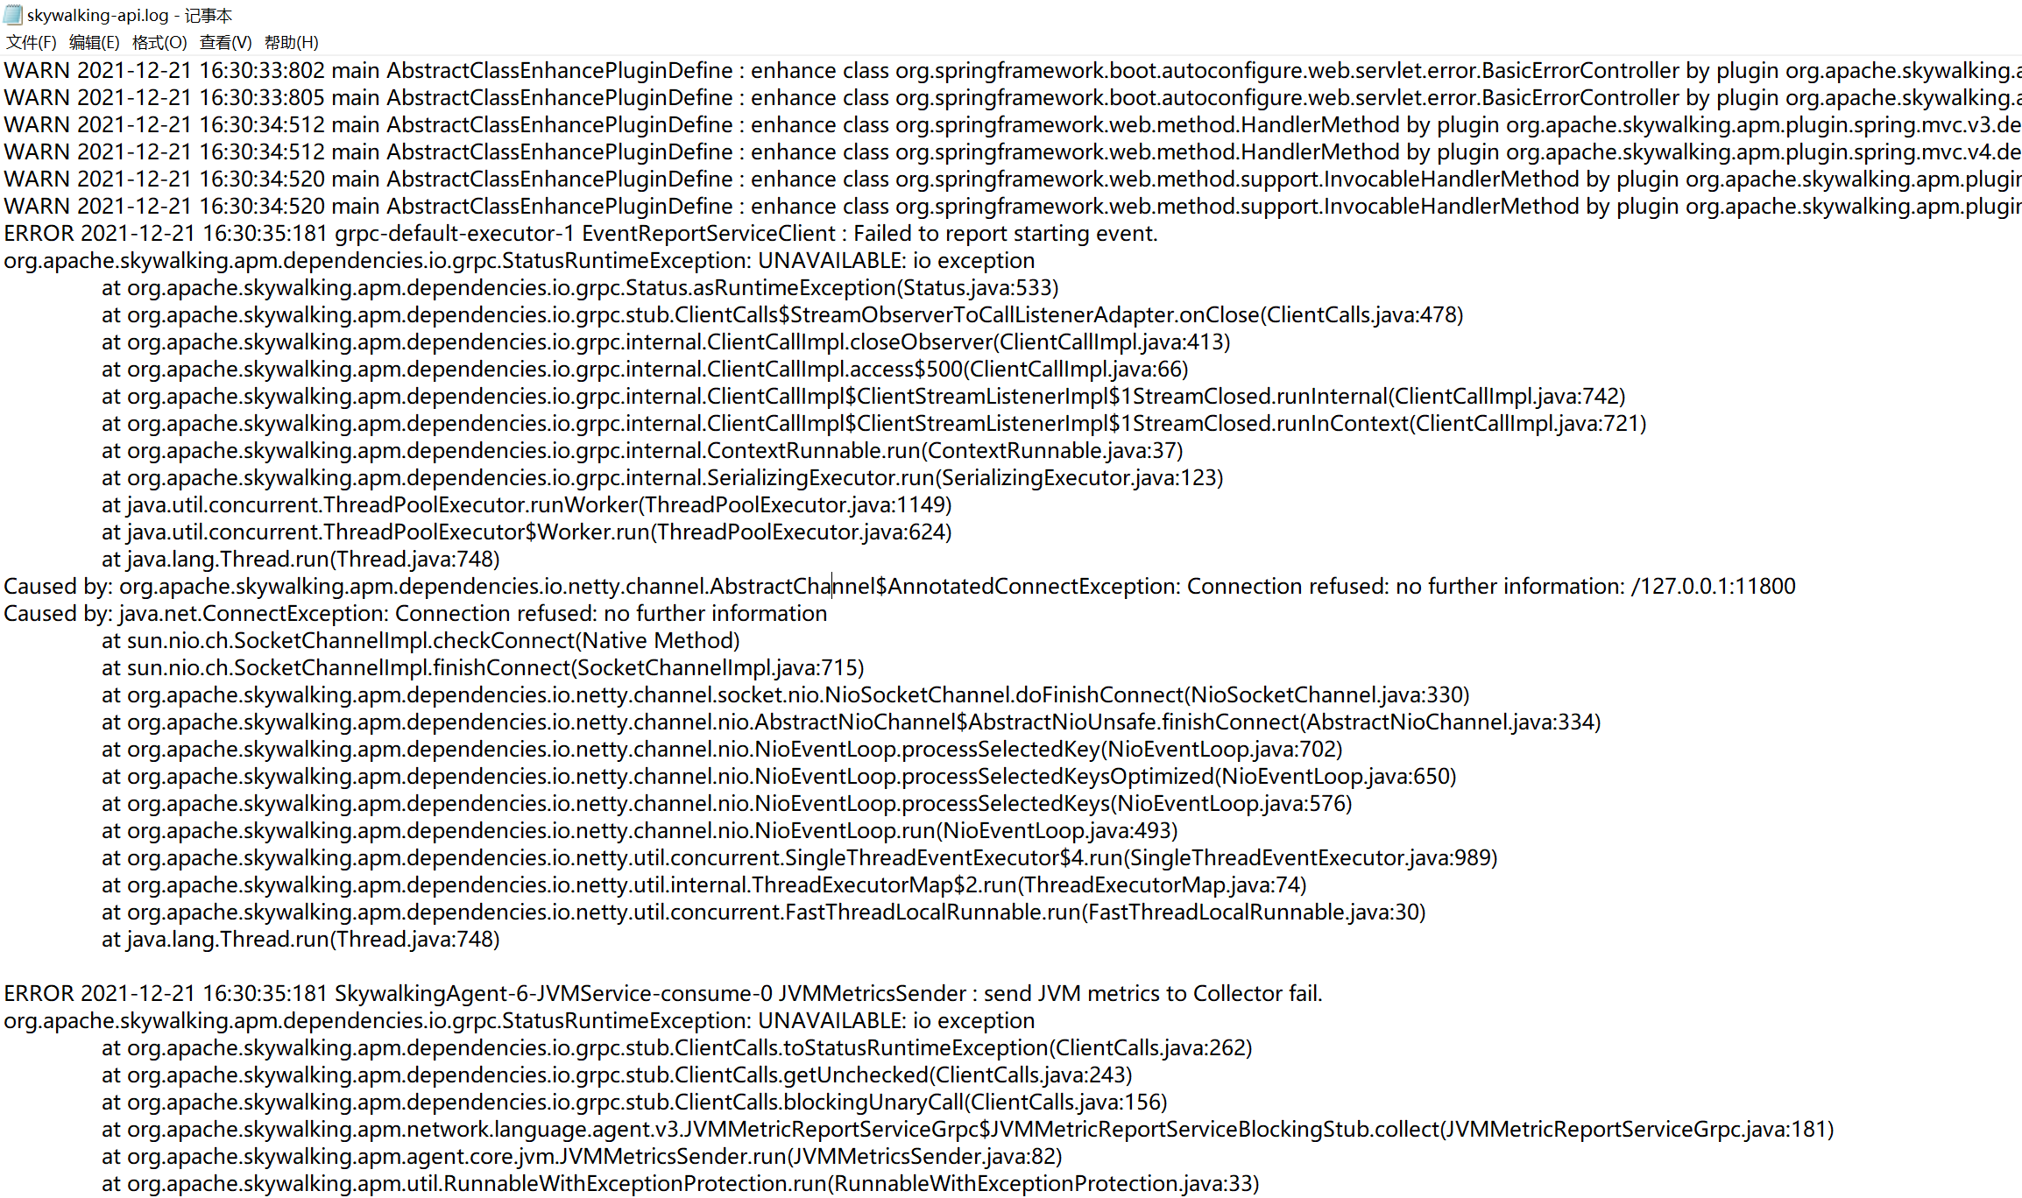

解决报错：

# 因为安装的是elasticsearch7所以这里选的是elasticsearch7

storage:

selector: elasticsearch7

elasticsearch7:

nameSpace: ${SW_NAMESPACE:"**"} # **这和上面elasticsearch配置中的cluster.name保存一直

网上很多资料，都说注释掉H2配置，所以我也跟着注释了，个人觉得不注释也是可以的，  
只要在selector: 中不选择H2就行。

改完后启动 又出现下面的报错：

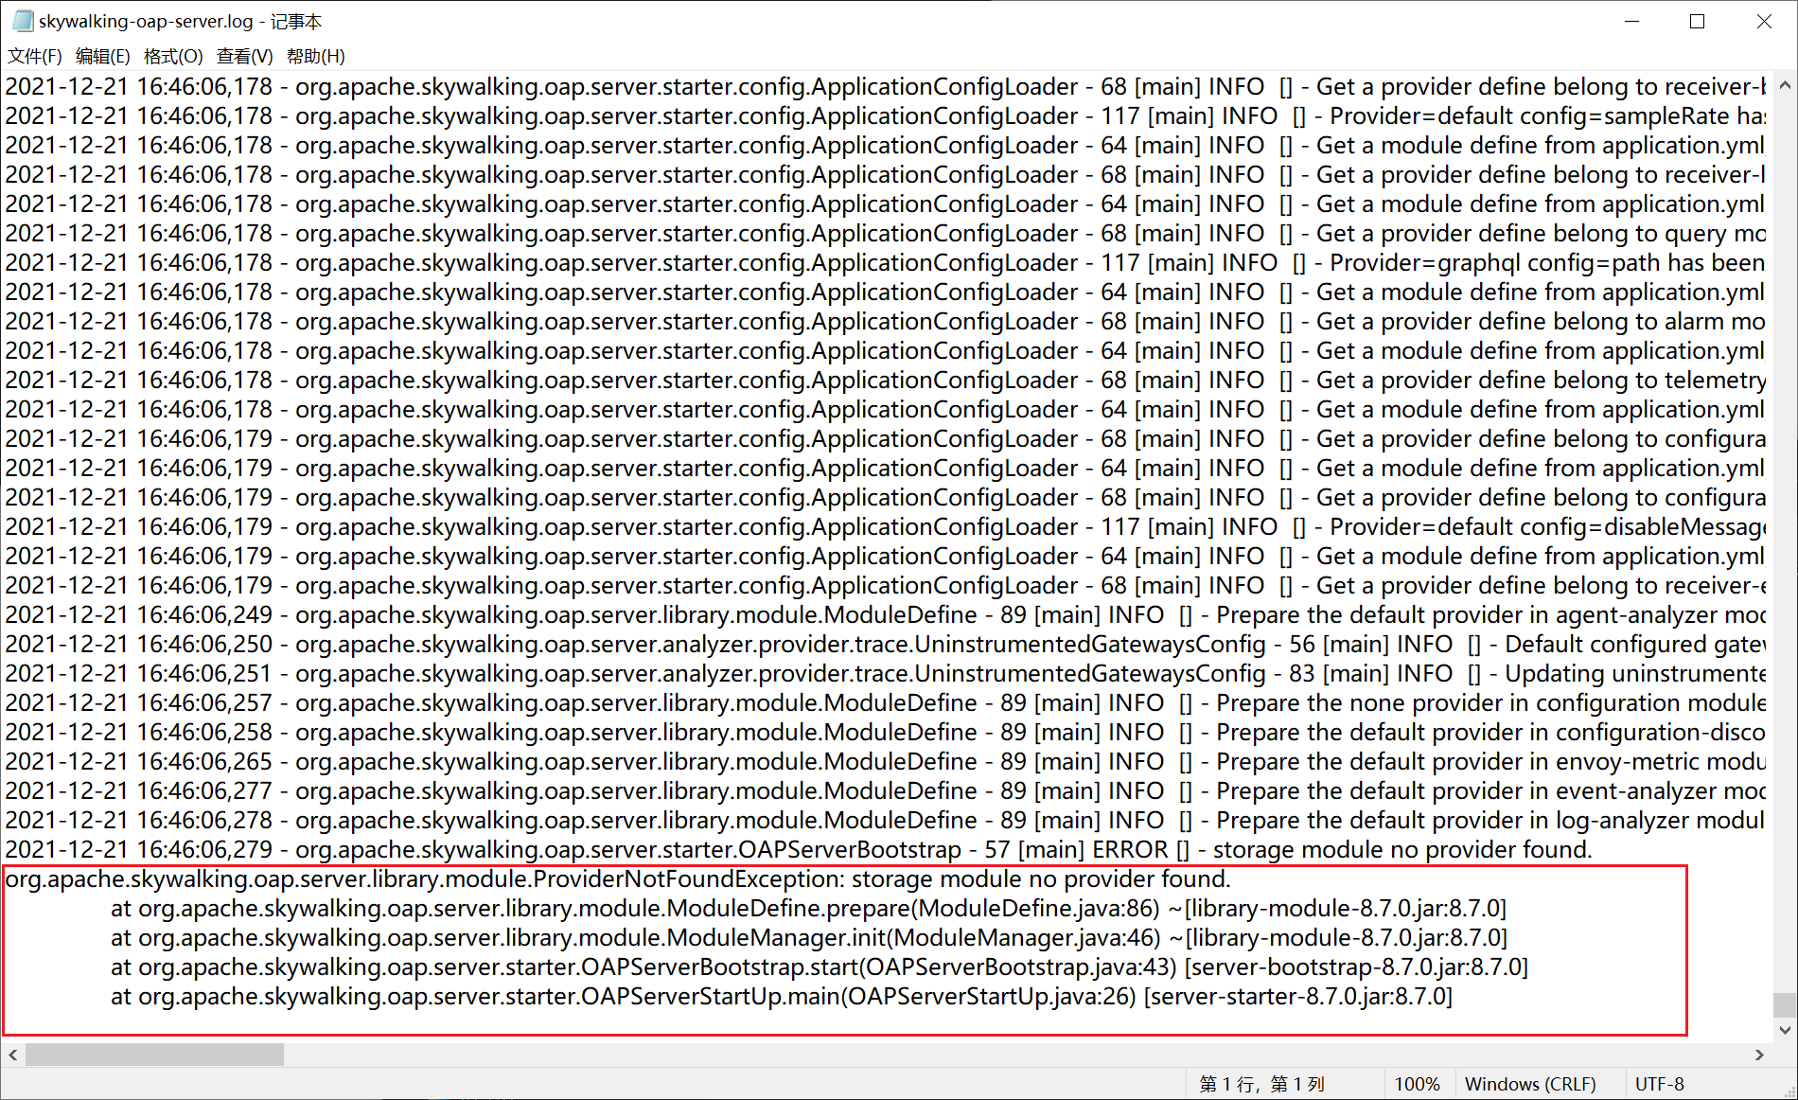

2021-12-21 16:46:06,279 - org.apache.skywalking.oap.server.starter.OAPServerBootstrap - 57 [main] ERROR [] - storage module no provider found.

org.apache.skywalking.oap.server.library.module.ProviderNotFoundException: storage module no provider found.

解决问题：

SkyWalking怎么用

在从官网下载SkyWalking安装包后进行解压后，目录结构是这样的

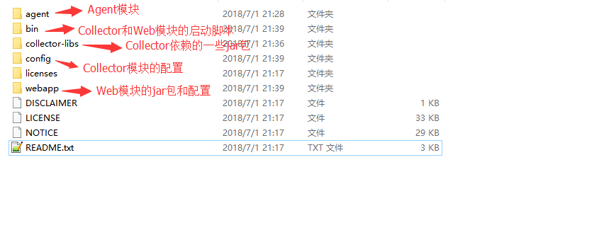

需要注意的是，SkyWalking分为Binary Distribution和Binary Distribution for ElasticSearch 7两种，里面有个坑就是如果想连上ES7就必须下载Binary Distribution for ElasticSearch 7，不然会出现

org.apache.skywalking.oap.server.starter.OAPServerBootstrap - 57 [main] ERROR [] - storage module no provider exists. org.apache.skywalking.oap.server.library.module.ProviderNotFoundException: storage module no provider exists.

————————————————

版权声明：本文为CSDN博主「若尘若曦」的原创文章，遵循CC 4.0 BY-SA版权协议，转载请附上原文出处链接及本声明。

原文链接：<https://blog.csdn.net/qq_37223629/article/details/108622960>

所以是 ElasticSearch 版本下载错了，重新来下载ES版本

-javaagent:/data/service/agent/skywalking-agent.jar -Dskywalking.agent.service_name=applicationname

-javaagent:后面跟的是agent在服务器上所在的地址，

-Dskywalking.agent.service_name后面跟的是项目的名称

本地的话在IDEA里配置项上加上

-javaagent:F:/git/apache-skywalking-apm-bin/agent/skywalking-agent.jar

-Dskywalking.agent.service_name

节省时间：把上面的直接不用ES存储数据啦，还是变回原形，用H5存储，这个时候启动没有问题

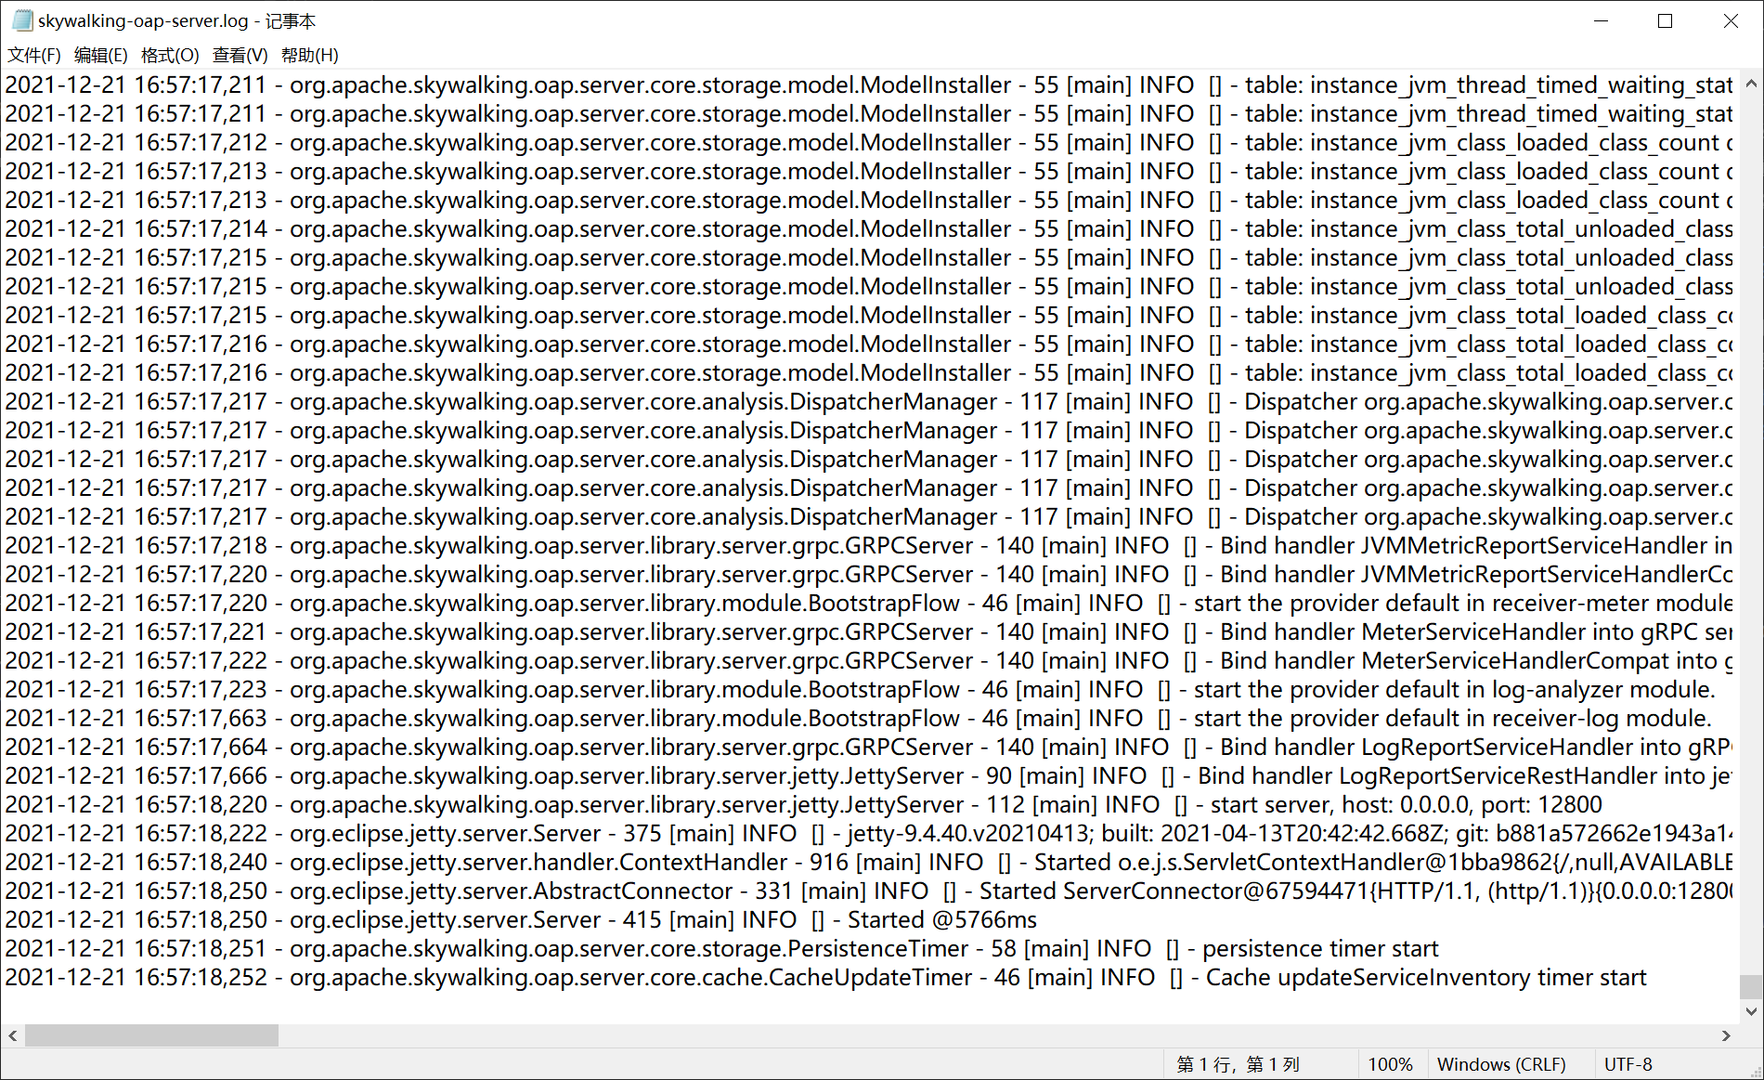

启动项目后，然后看到刚才配置文件里面配置的项目名称页成功在面板显示了出来

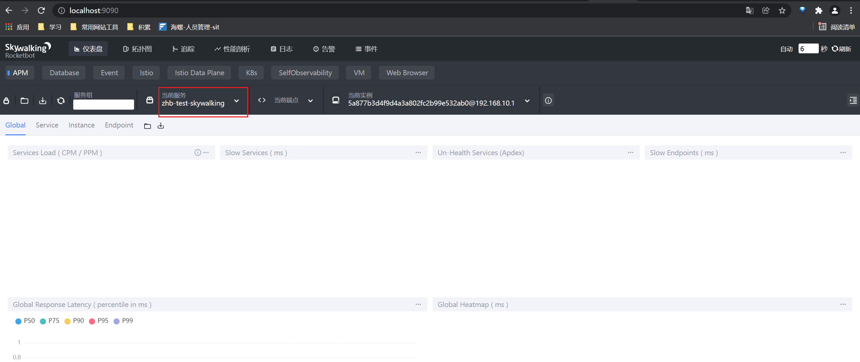

试一下，在vm中更改项目名，看看是否会变化

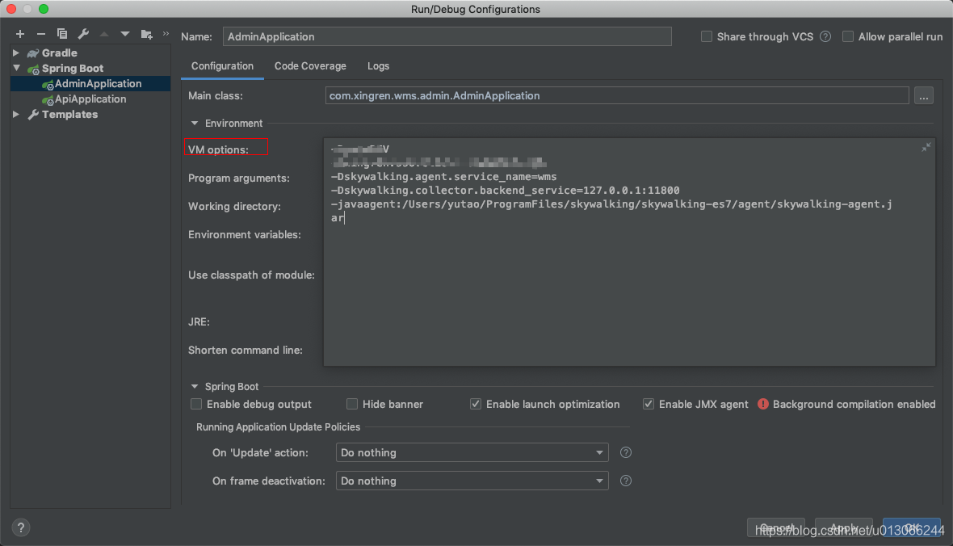

等待刷新了之后 就能看到 两个引用了 skywalking-agent.jar 都在上面有显示了

配置如下：

-Dskywalking.agent.service_name=test

-javaagent:D:/software/skywalking-apm-8.7.0-elk6.8.8/apache-skywalking-apm-bin/agent/skywalking-agent.jar

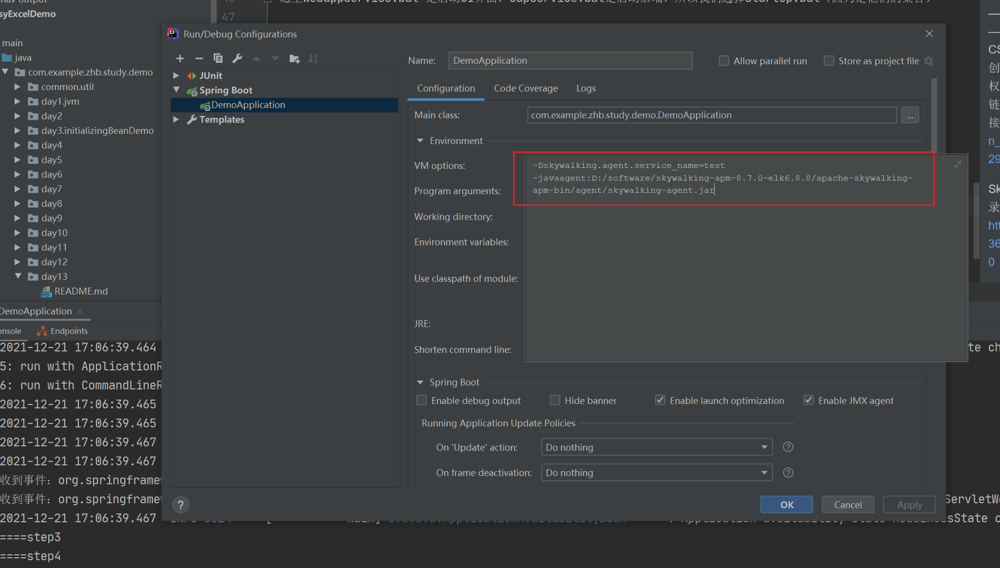

下次找一个 spring接口来试一下接口调用时候的收集日志相关

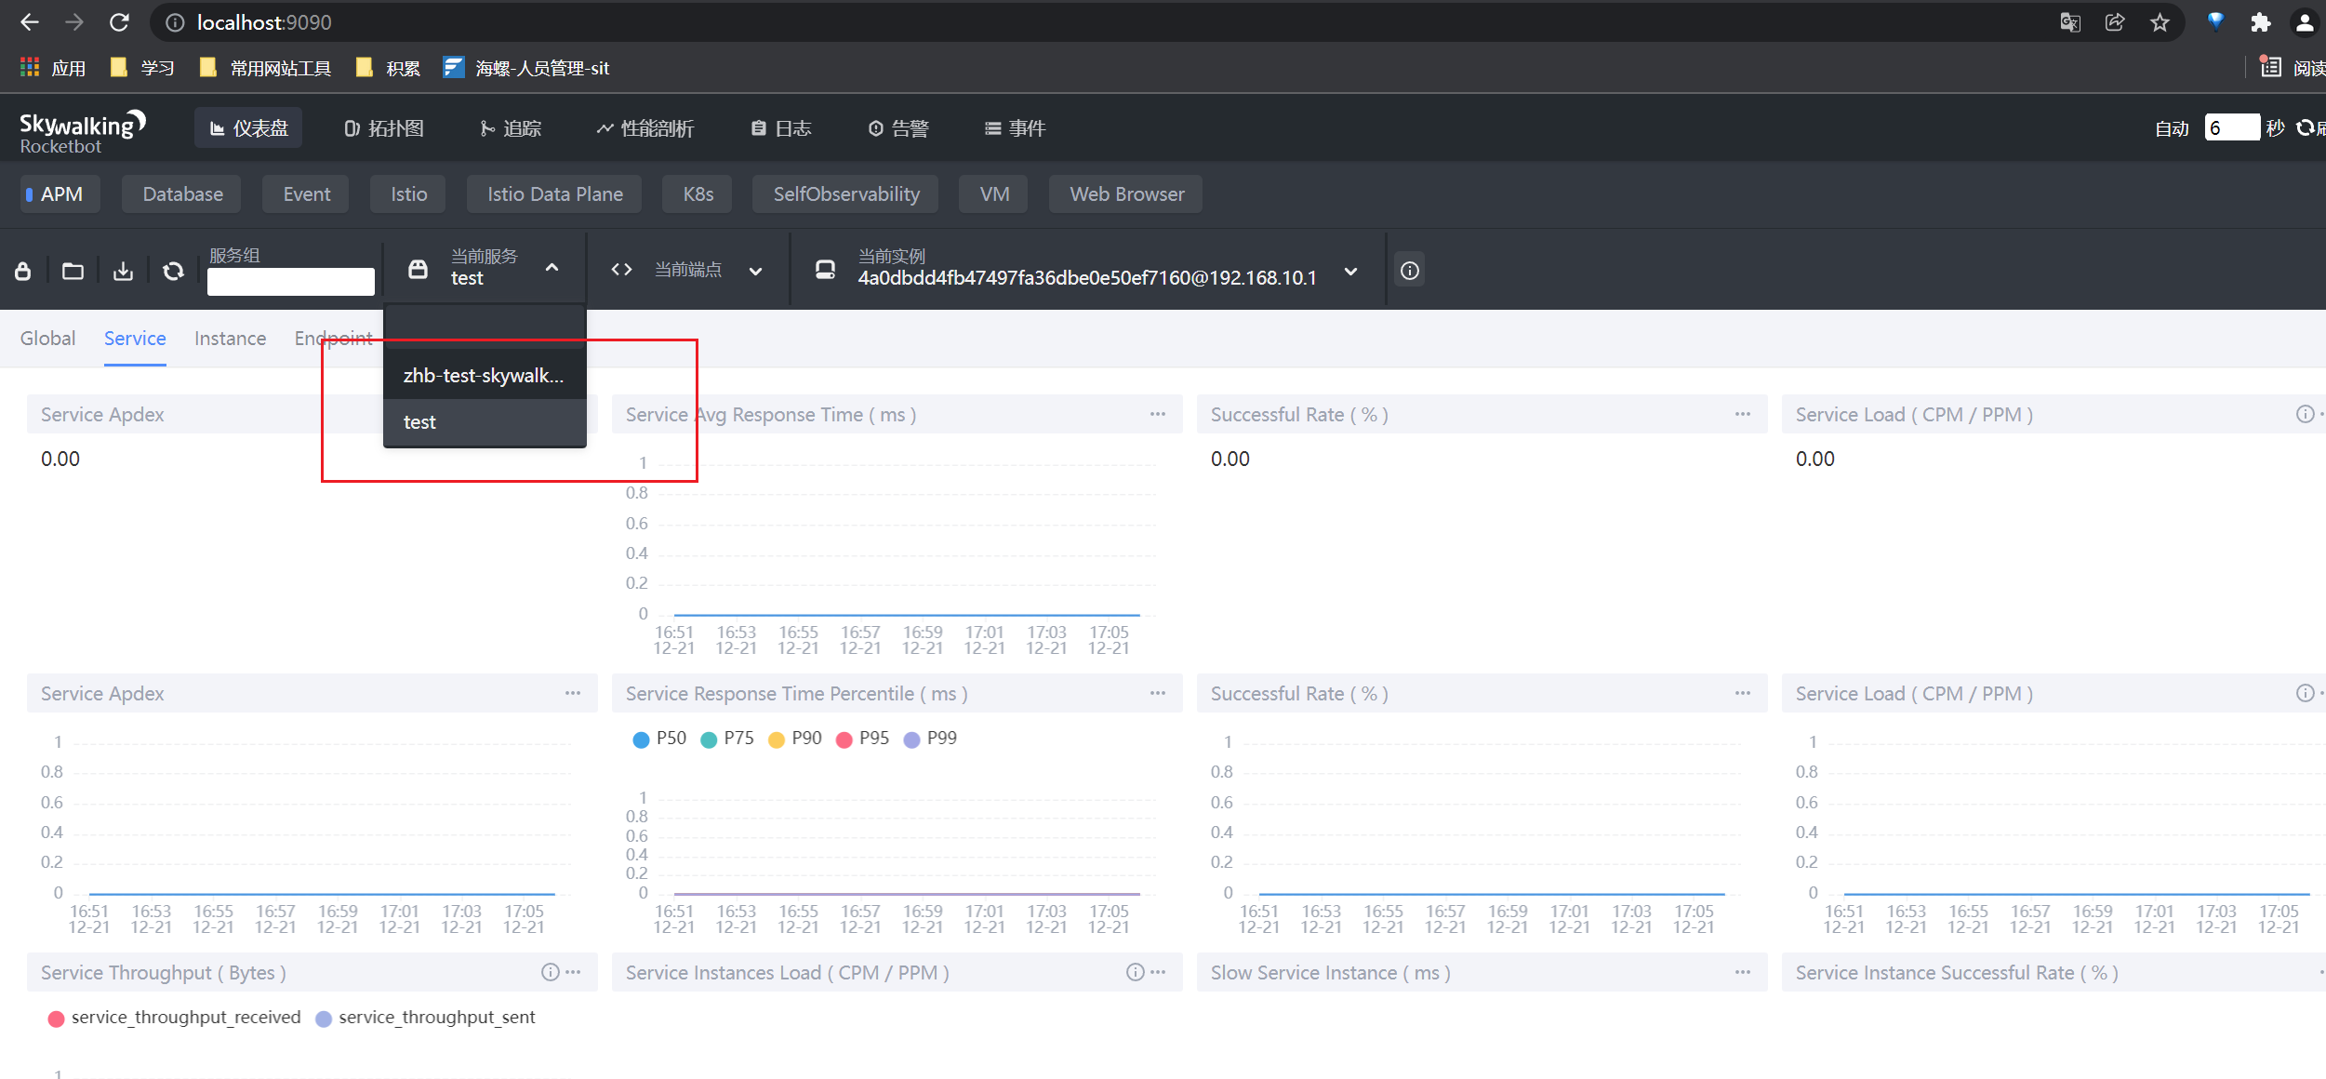

举例运行

D:\zhb\workspace\git-hub\zhb_study_example\springboot-manager

这个项目，配置好

-Dskywalking.agent.service_name= springboot-manager

-javaagent:D:/software/skywalking-apm-8.7.0-elk6.8.8/apache-skywalking-apm-bin/agent/skywalking-agent.jar

然后访问接口或者登陆看效果：

Login: http://192.168.10.1:8082/login

Doc: <http://192.168.10.1:8082/doc.html>

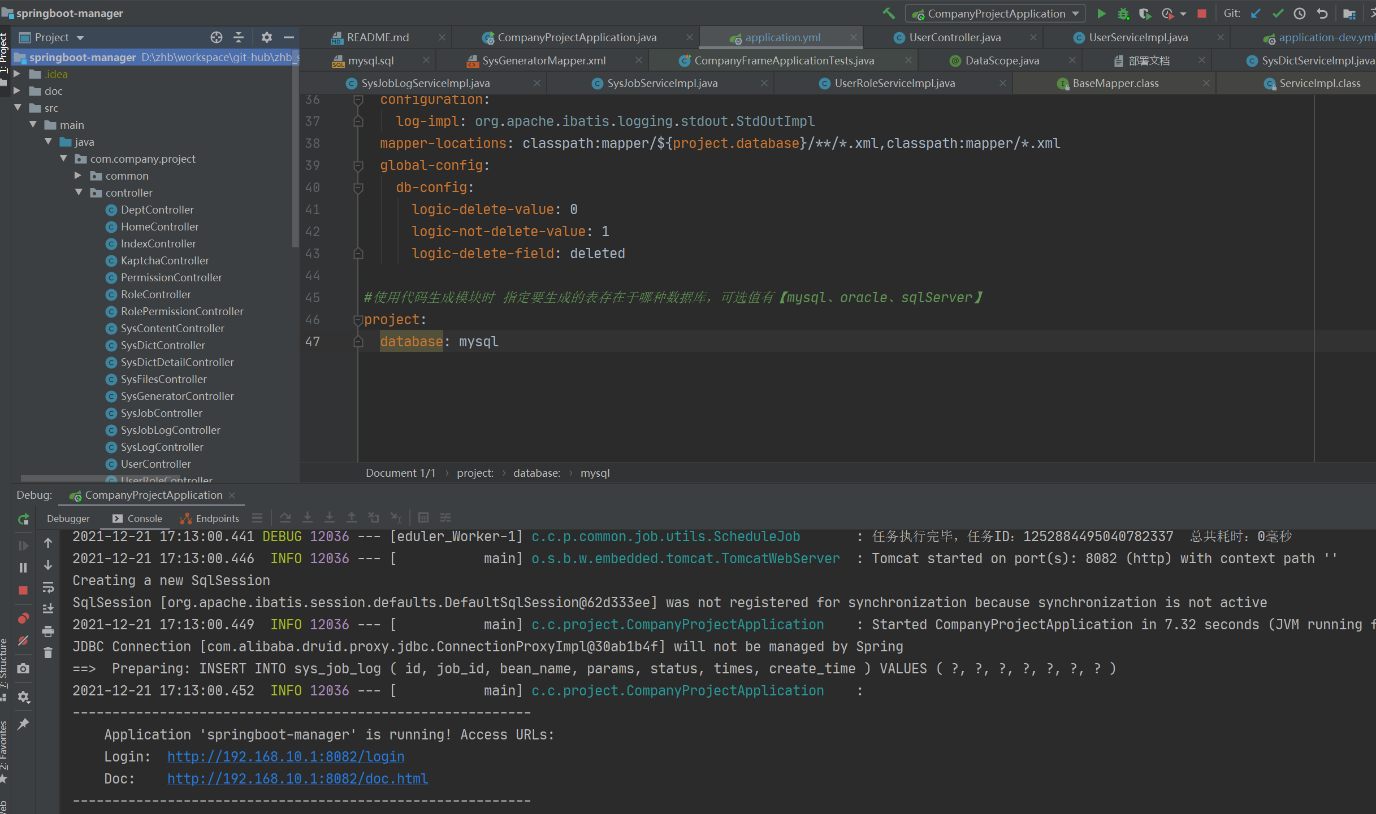

配置好数据库，去调用几次接口看看效果：

* 接口文档访问 <http://localhost:8080/doc.html>
* 登录地址 <http://localhost:8080/index/login> 用户名密码:admin/123456

随便点击页面，触发接口：

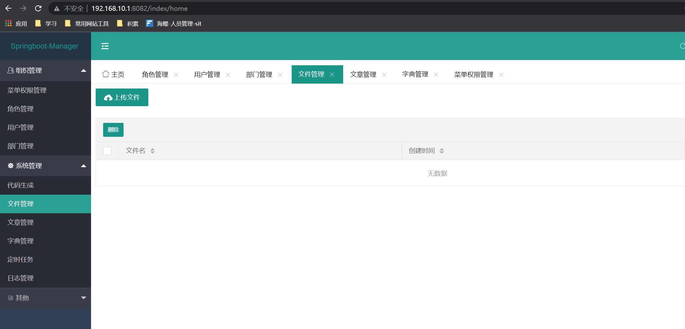

然后效果就出来了：

